МИНИСТЕРСТВО КУЛЬТУРЫ АЛТАЙСКОГО КРАЯ

КРАЕВОЕ АВТОНОМНОЕ УЧРЕЖДЕНИЕ
«АЛТАЙСКИЙ ГОСУДАРСТВЕННЫЙ ДОМ НАРОДНОГО ТВОРЧЕСТВА»

В ПОМОЩЬ РУКОВОДИТЕЛЯМ
КУЛЬТУРНО-ДОСУГОВЫХ УЧРЕЖДЕНИЙ
Информационно-нормативные материалы
выпуск № 18

Барнаул 2019

Составитель
Е.В. Сысоев

В помощь руководителям культурно-досуговых учреждений: Информационно-нормативные материалы, выпуск № 18 /Алтайский государственный Дом народного творчества, учебно-метод. отд.; сост. Е.В. Сысоев. – Барнаул: АГДНТ, 2019. – 28 с.

КАУ «Алтайский государственный
Дом народного творчества», 2019

От составителя

Национальный проект «Культура» (2019-2024 гг.) предусматривает комплекс мероприятий, направленных на развитие и поддержку добровольческого движения. В его структуру входит федеральный проект «Создание условий для реализации творческого потенциала нации» («Творческие люди»), в рамках которого разработана программа «Волонтеры культуры». На реализацию программы «Волонтеры культуры» до 2024 года включительно предусмотрено финансирование в размере 100 млн. руб. в год. На эти средства будут реализованы такие проекты, как «День волонтера культуры», «Школы волонтеров наследия культуры» и др. Планируется, что за период с 2019 по 2024 гг. в программе «Волонтеры культуры» примут участие 100000 добровольцев. Это значит, что к 2024 году численность волонтеров культуры в Алтайском крае должна составить по приблизительным расчетам 1200-1600 чел.

Учет волонтеров производится также в рамках реализации национального проекта «Демография» (подраздел «Старшее поколение»). В соответствии с поручением заместителя Председателя Правительства Российской Федерации Т.А. Голиковой от 04.06.2019 № ТГ-П6-4551 показатель «Число граждан старшего возраста, являющихся добровольцами (волонтерами) в учреждениях культуры» включен в мониторинг выполнения показателей национального проекта «Демография».

Принимая во внимание, с одной стороны, всю важность реализации национальных проектов, с другой – отсутствие показателя «Численность волонтеров» в федеральных формах статистического наблюдения, необходимо обеспечить учет добровольцев на стандартной основе, не допускающей широких толкований.
Наиболее корректным подходом представляется учет волонтеров, зарегистрированных в Единой информационной системе «Добровольцы России». Единая информационная система «Добровольцы России» (ЕИС «Добровольцы России») – основной волонтерский интернет-ресурс в России, разработанный в соответствии с Федеральным законом от 11 августа 1995 г. № 135-ФЗ «О благотворительной деятельности и добровольчестве (волонтерстве)».
Система создана в 2016 году с целью объединить на одном ресурсе все волонтерское сообщество и социальные проекты страны. На сегодняшний день портал является самой крупной платформой в сфере добровольчества в России и на пространстве СНГ. Формирование и ведение Системы осуществляется Федеральным агентством по делам молодежи (Росмолодежь), оператором Системы выступает Ассоциация волонтерских центров.
По состоянию на конец ноября 2019 года в Системе зарегистрировано более 1091180 человек, из них волонтеров Алтайского края – 6963, в том числе волонтеров культуры – 231.
Основной целью платформы является создание удобной системы вовлечения человека в волонтерство и информационно-аналитической системы сопровождения добровольческой деятельности в России. Объединив различные запросы и предложения со стороны добровольцев и организаций в рамках одного ресурса, Система позволяет всем гражданам, независимо от возраста, места жительства и интересов, находить подходящие возможности для оказания волонтерской помощи и самореализации через добровольчество. Помимо этого, Система направлена на активный обмен знаниями и опытом в сфере добровольчества, развитие коммуникаций и обучения добровольцев, сбор статистической и аналитической информации. Система позволяет: осуществлять взаимную оценку волонтеров и организаторов добровольческой деятельности, тем самым формируя рейтинги организаторов и добровольцев в разрезе региона и страны, фиксировать опыт в электронных волонтерских книжках.
Система является единым информационным ресурсом для освещения деятельности волонтеров, в котором размещаются все федеральные новости сферы добровольчества и основная региональная повестка. В дополнение к этому на базе Системы проводится Всероссийской конкурс «Доброволец России».
В связи с необходимостью выполнения национальных проектов «Культура», «Демография» в части развития добровольческого движения перед методическими службами многофункциональных культурных центров, городских Домов и Дворцов культуры ставятся следующие задачи:
1. Выявлять волонтеров – активных участников культурно-массовых мероприятий, оказывающих помощь в проведении мероприятий, лиц, участвующих в осуществлении работ по сохранению объектов культурного наследия на безвозмездной основе.
2. Оказывать помощь в регистрации волонтеров в Единой информационной системе «Добровольцы России», выдаче им персонального документа – книжки волонтера.
3. Вести учет волонтеров, зарегистрированных в Единой информационной системе «Добровольцы России», мероприятий, в которых они приняли участие.
При подготовке сборника использованы информационно-методические материалы Ассоциации волонтерских центров.

Сысоев Е.В.,
главный специалист по социологии
учебно-методического отдела АГДНТ
Федеральный закон от 11 августа 1995 г. N 135-ФЗ
"О благотворительной деятельности и добровольчестве (волонтерстве)"
(извлечение)

Настоящий Федеральный закон устанавливает основы правового регулирования благотворительной деятельности, определяет возможные формы ее поддержки органами государственной власти и органами местного самоуправления, особенности создания и деятельности благотворительных организаций в целях широкого распространения и развития благотворительной деятельности в Российской Федерации.
Особенности правового регулирования отношений, возникающих при формировании целевого капитала, доверительном управлении имуществом, составляющим целевой капитал, использовании доходов, полученных от доверительного управления имуществом, составляющим целевой капитал, устанавливаются иными федеральными законами.
Раздел III.1. Условия и порядок осуществления добровольческой (волонтерской) деятельности
Статья 17.1. Права и обязанности добровольца (волонтера)
1. Доброволец (волонтер) имеет право:
1) осуществлять свою деятельность индивидуально, под руководством организатора добровольческой (волонтерской) деятельности, в составе добровольческой (волонтерской) организации;
2) получать от организатора добровольческой (волонтерской) деятельности, добровольческой (волонтерской) организации информацию о целях, задачах и содержании осуществляемой им добровольческой (волонтерской) деятельности, а также информацию об организаторе добровольческой (волонтерской) деятельности, добровольческой (волонтерской) организации;
3) получать в случаях и порядке, которые предусмотрены законодательством Российской Федерации или договором, заключенным с организатором добровольческой (волонтерской) деятельности, добровольческой (волонтерской) организацией:
поддержку в форме предоставления ему питания, форменной и специальной одежды, оборудования, средств индивидуальной защиты, помещения во временное пользование, оплаты проезда до места назначения и обратно, уплаты страховых взносов на добровольное медицинское страхование добровольца (волонтера) либо на страхование его жизни или здоровья или в форме возмещения понесенных добровольцем (волонтером) расходов на приобретение указанных товаров или услуг;
психологическую помощь, содействие в психологической реабилитации;
возмещение вреда жизни и здоровью, понесенного при осуществлении им добровольческой (волонтерской) деятельности;
4) получать от организатора добровольческой (волонтерской) деятельности, добровольческой (волонтерской) организации информационную, консультационную и методическую поддержку в объемах и формах, которые установлены указанными организациями;
5) получать поощрение и награждение за добровольный труд, в том числе в рамках федеральных, региональных и муниципальных конкурсов и программ.
2. Помимо прав, предусмотренных пунктом 1 настоящей статьи, доброволец (волонтер) имеет также иные права, предусмотренные законодательством Российской Федерации.
3. Доброволец (волонтер), организатор добровольческой (волонтерской) деятельности, добровольческая (волонтерская) организация обязаны не разглашать ставшие им известными в ходе осуществления добровольческой (волонтерской) деятельности сведения, составляющие специально охраняемую законом тайну.
4. Условия осуществления добровольцем (волонтером) благотворительной деятельности от своего имени могут быть закреплены в гражданско-правовом договоре, который заключается между добровольцем (волонтером) и благополучателем и предметом которого являются безвозмездное выполнение добровольцем (волонтером) работ и (или) оказание им услуг в целях, указанных в пункте 1 статьи 2 настоящего Федерального закона, или в иных общественно полезных целях.
5. Условия участия добровольца (волонтера) в деятельности организатора добровольческой (волонтерской) деятельности, добровольческой (волонтерской) организации могут быть закреплены в гражданско-правовом договоре, который заключается между организатором добровольческой (волонтерской) деятельности или добровольческой (волонтерской) организацией и добровольцем (волонтером) и предметом которого являются безвозмездное выполнение добровольцем (волонтером) работ и (или) оказание им услуг в рамках деятельности указанных организатора, организации для достижения общественно полезных целей.
Условия договора между добровольческой (волонтерской) организацией и добровольцем (волонтером) могут предусматривать обязанность добровольца (волонтера) соблюдать при выполнении им работ и (или) оказании им услуг в рамках деятельности указанной организации иные обязательные требования, предусмотренные внутренними документами указанной организации, а также право добровольческой (волонтерской) организации в одностороннем порядке расторгнуть договор с добровольцем (волонтером) в случае нарушения им таких обязательных требований.
6. Договор, указанный в пункте 4 настоящей статьи, может предусматривать возмещение связанных с его исполнением расходов добровольца (волонтера) на питание, приобретение форменной и специальной одежды, оборудования, средств индивидуальной защиты, предоставление помещения во временное пользование, оплату проезда до места назначения и обратно, уплату страховых взносов на добровольное медицинское страхование добровольца (волонтера) либо на страхование его жизни или здоровья при осуществлении им добровольческой (волонтерской) деятельности.
Договор, указанный в пункте 5 настоящей статьи, может предусматривать обязанности организатора добровольческой (волонтерской) деятельности, добровольческой (волонтерской) организации по предоставлению добровольцу (волонтеру) питания, форменной и специальной одежды, оборудования, средств индивидуальной защиты, помещения во временное пользование, оплате проезда до места назначения и обратно, уплате страховых взносов на добровольное медицинское страхование добровольца (волонтера) либо на страхование его жизни или здоровья при осуществлении им добровольческой (волонтерской) деятельности, а также по возмещению связанных с исполнением договора расходов.

Статья 17.2. Правовые условия осуществления организаторами добровольческой (волонтерской) деятельности, добровольческими (волонтерскими) организациями своей деятельности

Организаторы добровольческой (волонтерской) деятельности, добровольческие (волонтерские) организации имеют право:
1) получать поддержку органов государственной власти и органов местного самоуправления в соответствии с законодательством Российской Федерации;
2) осуществлять взаимодействие с органами государственной власти и органами местного самоуправления, государственными и муниципальными учреждениями и иными организациями в порядке, установленном законодательством Российской Федерации;
3) информировать, в том числе совместно с заинтересованными организациями, граждан о возможностях участия в добровольческой (волонтерской) деятельности;
4) участвовать в формировании и деятельности координационных и совещательных органов в сфере добровольчества (волонтерства), создаваемых при органах государственной власти и органах местного самоуправления;
5) получать иную поддержку в случаях и порядке, которые предусмотрены законодательством Российской Федерации.

Статья 17.3. Полномочия органов государственной власти Российской Федерации, органов государственной власти субъектов Российской Федерации и органов местного самоуправления в сфере добровольчества (волонтерства)

3. Органы государственной власти субъектов Российской Федерации осуществляют следующие полномочия в сфере добровольчества (волонтерства):
1) участие в реализации государственной политики в сфере добровольчества (волонтерства);
2) разработка и реализация государственных программ (подпрограмм) субъектов Российской Федерации, содержащих мероприятия, направленные на поддержку добровольчества (волонтерства), с учетом национальных и региональных социально-экономических, экологических, культурных и других особенностей;
3) утверждение порядка взаимодействия органов исполнительной власти субъектов Российской Федерации, подведомственных им государственных учреждений с организаторами добровольческой (волонтерской) деятельности, добровольческими (волонтерскими) организациями;
4) оказание поддержки организаторам добровольческой (волонтерской) деятельности, добровольческим (волонтерским) организациям, в том числе в их взаимодействии с государственными и муниципальными учреждениями и иными организациями, социально ориентированным некоммерческим организациям, государственным и муниципальным учреждениям, обеспечивающим оказание организационной, информационной, методической и иной поддержки добровольцам (волонтерам), организаторам добровольческой (волонтерской) деятельности и добровольческим (волонтерским) организациям;
5) популяризация добровольческой (волонтерской) деятельности;
6) поддержка муниципальных программ (подпрограмм), содержащих мероприятия, направленные на поддержку добровольчества (волонтерства);
7) методическое обеспечение органов местного самоуправления и содействие им в разработке и реализации мер по развитию добровольчества (волонтерства) на территориях муниципальных образований;
8) формирование координационных и совещательных органов в сфере добровольчества (волонтерства), создаваемых при органах исполнительной власти субъектов Российской Федерации.
4. Органы местного самоуправления осуществляют следующие полномочия в сфере добровольчества (волонтерства):
1) формирование и осуществление муниципальных программ (подпрограмм), содержащих мероприятия, направленные на поддержку добровольчества (волонтерства), с учетом национальных и местных социально-экономических, экологических, культурных и других особенностей;
2) утверждение порядка взаимодействия органов местного самоуправления, муниципальных учреждений с организаторами добровольческой (волонтерской) деятельности, добровольческими (волонтерскими) организациями;
3) оказание поддержки организаторам добровольческой (волонтерской) деятельности, добровольческим (волонтерским) организациям, в том числе в их взаимодействии с муниципальными учреждениями и иными организациями, социально ориентированным некоммерческим организациям, государственным и муниципальным учреждениям, обеспечивающим оказание организационной, информационной, методической и иной поддержки добровольцам (волонтерам), организаторам добровольческой (волонтерской) деятельности и добровольческим (волонтерским) организациям.

Статья 17.4. Поддержка добровольческой (волонтерской) деятельности органами государственной власти и органами местного самоуправления

Органы государственной власти и органы местного самоуправления осуществляют поддержку добровольческой (волонтерской) деятельности в формах, предусмотренных настоящим Федеральным законом и другими нормативными правовыми актами Российской Федерации.

Президент
Российской Федерации | Б. Ельцин

Москва, Кремль
11 августа 1995 года
N 135-ФЗ

УТВЕРЖДЕНА
распоряжением Правительства
Российской Федерации
от 27 декабря 2018 г. № 2950-р

КОНЦЕПЦИЯ
развития добровольчества (волонтерства)
в Российской Федерации до 2025 года
(извлечение)
1. Введение
Добровольчество (волонтерство) является деятельностью в форме безвозмездного выполнения работ и (или) оказания услуг в целях решения социальных задач в таких сферах, как образование, здравоохранение, культура, социальная поддержка и социальное обслуживание населения, физическая культура и спорт, охрана окружающей среды, предупреждение и ликвидация последствий чрезвычайных ситуаций.
Содействие развитию и распространению добровольческой (волонтерской) деятельности отнесено к числу приоритетных направлений социальной и молодежной политики.
Поддержка добровольчества (волонтерства) осуществляется в рамках реализации Федерального закона "О благотворительной деятельности и добровольчестве (волонтерстве)", Федерального закона "О некоммерческих организациях", Основ государственной молодежной политики Российской Федерации на период до 2025 года, утвержденных распоряжением Правительства Российской Федерации от 29 ноября 2014 г. № 2403-р, государственной программы "Патриотическое воспитание граждан Российской Федерации на 2016 - 2020 годы", утвержденной постановлением Правительства Российской Федерации от 30 декабря 2015 г. № 1493 "О государственной программе "Патриотическое воспитание граждан Российской Федерации на 2016 - 2020 годы", а также Резолюции Генеральной Ассамблеи ООН от 17 декабря 2015 г. "Интеграция добровольчества в дело мира и развития: план действий на следующее десятилетие и последующий период".
Содействие развитию добровольчества (волонтерства) способствует развитию и укреплению потенциала социально ориентированных некоммерческих организаций.
Основными целями развития добровольчества (волонтерства) являются расширение возможностей для самореализации граждан, повышение роли добровольчества (волонтерства) в общественном развитии, формирование и распространение добровольческих (волонтерских) инновационных практик социальной деятельности.
Основными задачами развития добровольчества (волонтерства), обеспечивающими достижение указанных целей, являются:
создание условий, обеспечивающих востребованность участия добровольческих (волонтерских) организаций и добровольцев (волонтеров) в решении социальных задач, а также повышение признания добровольчества (волонтерства) в обществе;
поддержка деятельности существующих и создание условий для возникновения новых добровольческих (волонтерских) организаций;
развитие инфраструктуры методической, информационной, консультационной, образовательной и ресурсной поддержки добровольческой (волонтерской) деятельности;
расширение масштабов межсекторного взаимодействия в сфере добровольчества (волонтерства), включая взаимодействие добровольческих (волонтерских) организаций с другими организациями некоммерческого сектора, бизнесом, органами государственной власти и органами местного самоуправления, государственными и муниципальными учреждениями, средствами массовой информации, международными, религиозными и другими заинтересованными организациями.
Важным направлением развития добровольческого (волонтерского) движения является реализация принципа "добровольчество (волонтерство) через всю жизнь", предусматривающего обеспечение возможностей для участия в добровольческой (волонтерской) деятельности всех возрастных групп населения – детей, молодежи, взрослых и лиц старшего возраста.
Развитие добровольчества (волонтерства) основано на соблюдении прав и свобод граждан в ходе их участия в добровольческих (волонтерских) проектах и инициативах, обеспечении равных условий для осуществления добровольческой (волонтерской) деятельности для всех категорий граждан независимо от национальности, пола, возраста, социального положения, вероисповедания и принадлежности к различным социально-профессиональным группам.

2. Основные направления реализации добровольческой (волонтерской) деятельности

Развитие добровольчества (волонтерства) предполагает наращивание компетенций добровольцев (волонтеров) и добровольческих (волонтерских) организаций по различным направлениям осуществляемой деятельности, включая сферы здравоохранения, образования, социальной поддержки населения, культуры, физической культуры и спорта, охраны окружающей среды, предупреждения и ликвидации последствий чрезвычайных ситуаций, оказания правовой помощи населению и другие сферы.
Основными направлениями добровольчества (волонтерства) в сфере культуры являются:
поддержка деятельности организаций культуры;
содействие в организации и проведении массовых мероприятий в сфере культуры;
участие в осуществлении работ по сохранению объектов культурного наследия (памятников истории и культуры);
вовлечение деятелей культуры и искусства в добровольческую (волонтерскую) деятельность.
Самоорганизация добровольчества (волонтерства) по месту жительства выступает важнейшим ресурсом развития территориального общественного самоуправления в целях благоустройства и озеленения территории, организации досуга детей и подростков, помощи пожилым.
Выделяется инклюзивное добровольчество (волонтерство), добровольчество (волонтерство) граждан старшего возраста, добровольчество (волонтерство), реализуемое в семейных формах, и корпоративное добровольчество (волонтерство).
Инклюзивное добровольчество (волонтерство) предполагает включение в добровольческую (волонтерскую) деятельность людей с ограниченными возможностями здоровья и предусматривает:
поддержку добровольческих (волонтерских) инициатив людей с ограниченными возможностями здоровья, включая привлечение, отбор и обучение таких добровольцев (волонтеров) с учетом различной степени ограничения их возможностей;
реализацию программ индивидуального и поддерживающего сопровождения людей с ограниченными возможностями здоровья, способствующих их вовлечению в добровольческую (волонтерскую) деятельность;
формирование доступной среды для реализации добровольческой (волонтерской) деятельности людей с ограниченными возможностями здоровья, в том числе обеспечение специально оборудованных рабочих мест, возможностей безбарьерного общения, обеспечение транспортом к месту проведения мероприятия и сопровождение на первых этапах работы;
привлечение людей с ограниченными возможностями здоровья в качестве организаторов и участников мероприятий в сфере добровольчества (волонтерства);
создание позитивного имиджа инклюзивного добровольчества (волонтерства).
Вовлечение людей пенсионного и предпенсионного возраста в добровольческую (волонтерскую) деятельность повышает востребованность в обществе старшего поколения, укрепляет межпоколенческие связи и способствует сохранению традиций.
Добровольчество (волонтерство), реализуемое в семейных формах, обеспечивает преемственность ценностей добровольчества (волонтерства) между поколениями.

3. Содействие развитию добровольчества (волонтерства)

Содействие развитию добровольчества (волонтерства) органами государственной власти и органами местного самоуправления планируется осуществлять в следующих направлениях:
создание условий, обеспечивающих востребованность деятельности добровольческих (волонтерских) организаций и добровольцев (волонтеров);
поддержка добровольческих (волонтерских) организаций и добровольцев (волонтеров);
формирование и развитие инфраструктуры поддержки добровольчества (волонтерства).
На уровне государственной власти субъектов Российской Федерации и местного самоуправления необходимы:
формирование организационных механизмов поддержки добровольчества (волонтерства);
формирование координационных органов по поддержке добровольчества (волонтерства) в субъектах Российской Федерации, муниципальных районах и городских округах;
регулярное рассмотрение вопросов взаимодействия с добровольческими (волонтерскими) организациями на заседаниях общественных советов и консультативных органов;
расширение практики привлечения добровольцев (волонтеров) к деятельности государственных и муниципальных учреждений, распространение лучших практик в этой сфере через проведение мониторинга;
содействие в привлечении добровольцев (волонтеров) к участию в решении вопросов местного значения;
разработка и реализация программ обучения государственных и муниципальных служащих по тематике взаимодействия с добровольческими (волонтерскими) организациями и добровольцами, в том числе в форме программ совместного обучения.
В целях поддержки добровольческих (волонтерских) организаций планируется использовать следующие инструменты:
предоставление субсидий добровольческим (волонтерским) организациям, а также социально ориентированным некоммерческим организациям, привлекающим добровольцев (волонтеров);
установление решениями субъектов Российской Федерации пониженных налоговых ставок по налогу на прибыль организаций и налогу на имущество организаций для добровольческих (волонтерских) организаций и юридических лиц, осуществляющих пожертвования добровольческим (волонтерским) организациям;
оказание добровольческим (волонтерским) организациям имущественной поддержки;
организация и содействие в организации подготовки, профессиональной переподготовки и повышения квалификации работников и добровольцев (волонтеров) социально ориентированных некоммерческих организаций;
реализация мер нематериальной поддержки граждан, участвующих в добровольческой (волонтерской) деятельности;
содействие включению мероприятий по поддержке добровольческой (волонтерской) деятельности в программы предприятий в рамках реализации социальной ответственности бизнеса;
содействие распространению информации о деятельности добровольцев (волонтеров) в средствах массовой информации и через социальную рекламу;
обеспечение аналитического сопровождения добровольческой (волонтерской) деятельности;
совершенствование статистики добровольческой (волонтерской) деятельности.
В целях формирования и развития инфраструктуры поддержки добровольчества (волонтерства) планируется использовать следующие инструменты:
поддержка организаторов добровольческой (волонтерской) деятельности и добровольческих (волонтерских) организаций;
содействие созданию и развитию добровольческих (волонтерских) центров, основными направлениями деятельности которых являются:
популяризация и продвижение ценностей добровольчества (волонтерства);
вовлечение граждан различных возрастов и категорий в добровольческую (волонтерскую) деятельность;
обучение добровольцев (волонтеров), руководителей и специалистов добровольческих (волонтерских) организаций;
организация и предоставление психологической помощи, содействие в психологической реабилитации добровольцев (волонтеров), участвующих в деятельности, связанной с особыми условиями;
развитие взаимодействия с органами власти и государственными учреждениями в интересах расширения добровольческой (волонтерской) деятельности;
реализация инициатив, направленных на активное вовлечение добровольцев (волонтеров), организаторов добровольческой (волонтерской) деятельности, добровольческих (волонтерских) организаций в деятельность, направленную на решение вопросов местного значения;
интеграция молодых людей, оказавшихся в трудной жизненной ситуации, в жизнь общества.
Применение новых цифровых информационно-коммуникационных технологий позволит создать дополнительные каналы и способы привлечения добровольцев (волонтеров), будет содействовать эффективному управлению добровольческой (волонтерской) деятельностью, укреплению связей между добровольцами (волонтерами) и организациями, откроет новые возможности в осуществлении добровольческой (волонтерской) деятельности, в том числе людям с ограниченными возможностями здоровья.

4. Взаимодействие с корпоративным сектором

Органы государственной власти и органы местного самоуправления в соответствии с установленными полномочиями могут взаимодействовать с организациями в целях содействия реализации корпоративных добровольческих (волонтерских) программ, предусматривающих участие сотрудников предприятий в реализации социально значимых проектов и мероприятий, направленных на решение социальных проблем и развитие местных сообществ, в том числе в рамках деятельности социально ориентированных некоммерческих организаций.
В целях распространения корпоративного добровольчества (волонтерства) и укрепления уровня его общественного признания будет обеспечиваться масштабирование корпоративных добровольческих (волонтерских) проектов при содействии Национального совета по корпоративному добровольчеству.

5. Международная деятельность

Развитие добровольчества (волонтерства) предполагает открытость к международному сотрудничеству.
Международное сотрудничество в сфере добровольчества (волонтерства) осуществляется в целях:
развития сотрудничества Российской Федерации с другими странами и международными организациями;
содействия развитию народной дипломатии;
консолидации усилий добровольцев (волонтеров) различных стран при реализации совместных проектов и инициатив, в том числе на территории Российской Федерации.
Основными направлениями международного сотрудничества являются:
координация добровольческих (волонтерских) проектов и инициатив с деятельностью интеграционных структур;
обмен опытом в области разработки и реализации добровольческих (волонтерских) проектов, координация и поддержка деятельности организаций, осуществляющих деятельность в сфере добровольчества (волонтерства) в разных странах;
расширение практики участия добровольцев (волонтеров) в добровольческих (волонтерских) проектах и программах в странах ближнего и дальнего зарубежья, а также иностранных добровольцев (волонтеров) в добровольческих (волонтерских) проектах и программах Российской Федерации.

6. Ожидаемые результаты

Основными результатами реализации настоящей Концепции планируются:
обеспечение условий и расширение возможностей для участия граждан Российской Федерации в добровольческой (волонтерской) деятельности;
увеличение количества граждан, участвующих в добровольческой (волонтерской) деятельности;
расширение масштабов межсекторного и межведомственного взаимодействия и сотрудничества в сфере добровольчества (волонтерства);
повышение эффективности реализуемых добровольческих (волонтерских) программ;
расширение участия добровольцев (волонтеров) в оказании услуг в социальной сфере различным категориям и группам населения;
увеличение вклада добровольческих (волонтерских) организаций в решение актуальных социальных задач;
рост поддержки добровольчества (волонтерства) в обществе и расширение участия граждан и организаций в добровольческой (волонтерской) деятельности.

7. Финансовое обеспечение реализации настоящей Концепции

Настоящая Концепция реализуется за счет средств соответствующих бюджетов бюджетной системы Российской Федерации, а также внебюджетных источников.
Реализация Концепции осуществляется заинтересованными федеральными органами исполнительной власти, органами исполнительной власти субъектов Российской Федерации и органами местного самоуправления в соответствии с установленными полномочиями в пределах бюджетных ассигнований, предусмотренных им в федеральном законе (решении) о бюджете на финансовый год и плановый период на соответствующие цели.

Программа «Волонтеры культуры»
федерального проекта «Создание условий для реализации творческого потенциала нации» («Творческие люди») национального проекта «Культура»
(извлечение)

Период реализации: 2019-2024 гг.

Цель программы: поддержка добровольческих движений в сфере культуры, в том числе в сфере сохранения культурного наследия народов Российской Федерации, включая деятельность по сохранению исторического облика малых городов.

Задачи программы «Волонтеры культуры»:
1. Формирование сообщества волонтеров, задействованных в добровольческой деятельности в сфере культуры.
2. Поддержка волонтерских проектов.
3. Содействие в организации и проведении массовых мероприятий в сфере культуры.
4. Обеспечение методологической, информационной, консультационной и ресурсной поддержки деятельности, в том числе в сфере сохранения культурного наследия народов Российской Федерации.
5. Создание базы данных «Волонтеры в культуре».
6. Популяризация волонтерского движения в сфере культуры путем организации форумов, конференций, практических сессий.
7. Обеспечение участия общественных организаций по сохранению культурного наследия.

Механизмы реализации программы «Волонтеры культуры»:
1. Создание информационного ресурса для участия добровольцев и добровольческих движений в деятельности по сохранению культурного наследия и проведению культурно-просветительских и творческих мероприятий, в том числе создание базы данных «Волонтеры культуры», включающей в себя количество волонтеров мероприятий, в которых они приняли участие, а также объектов культурного наследия, в сохранении которых добровольцы принимали участие.
2. Содействие распространению информации о деятельности добровольцев, включая лучшие практики добровольческой деятельности, в том числе в СМИ и через социальную рекламу.
3. Формирование волонтерских центров на базе организаций в сфере культуры.
4. Мониторинг и акселерация лучших практик добровольческих движений.
5. Организация тематических форумов.
6. Непосредственное взаимодействие с представителями музейной практики.
7. Проведение просветительских мероприятий для работы на объектах культурного наследия или содействие в организации и проведении культурно-массовых мероприятий (Международный конкурс им. П.И. Чайковского, Международный культурный форум в г. Санкт-Петербурге, Интермузей, другие федеральные и региональные творческие проекты).
Основные мероприятия программы «Волонтеры культуры»

№ п/п | Название мероприятия | Сроки реализации мероприятий | Ответственный исполнитель
1. | Информационная поддержка программы «Волонтеры культуры» | апрель 2019 г. – декабрь 2019 г. | Исполнитель будет определен по итогам конкурсного отбора на реализацию программы «Волонтеры культуры» по ФЗ № 44
2. | Всероссийский субботник «День заботы о памятниках» | апрель 2019 г. – май 2024 г.
3. | Практическая сессия «Волонтеры наследия» (Псковская область,  г. Печоры) | июль 2019 г. – сентябрь 2019 г.
4. | Формирование базы данных «Волонтеры в культуре» | июнь 2019 г. – декабрь 2019 г.
5. | Online-курс «Волонтеры культуры», направленный на развитие добровольчества в сфере культуры (сохранение культурного наследия, работа с учреждениями культуры, социокультурные проекты), реализацию совместных проектов, среди 3-х целевых аудиторий:  - волонтеров, организаторов волонтерской деятельности;  - сотрудников органов власти и подведомственных учреждений;  - региональных координаторов программы. | июль 2019 г. – декабрь 2019 г.
6. | Создание документального фильма в рамках программы «Волонтеры культуры» | июнь 2019 г. – ноябрь 2019 г.
7. | Всероссийский конкурс на лучший волонтерский проект | июнь 2019 г. – июль 2019 г.
8. | Школа «Волонтеры наследия» для реализации обучающих мероприятий для работы на объектах культурного наследия или участия в культурно-массовых мероприятиях | июнь 2019 г. – декабрь 2019 г.
9. | Ресурсная поддержка добровольческих движений, осуществляющих деятельность по сохранению культурного наследия | июнь 2019 г. – декабрь 2019 г.
10. | Всероссийский форум волонтеров культуры «Первый. Культурный» в рамках Всероссийского фестиваля «Таврида ArtRussia» | август 2019 г.  август 2020 г.  август 2021 г.  август 2022 г.  август 2023 г.  август 2024 г.
11. | Издание печатного публичного итогового отчета программы «Волонтеры культуры» на ежегодной основе | июнь 2019 г. – ноябрь 2019 г.  август 2020 г. – декабрь 2020 г.  август 2021 г. – декабрь 2021 г.  август 2022 г. – декабрь 2022 г.  август 2023 г. – декабрь 2023 г.  август 2024 г. – декабрь 2024 г.
12. | Презентация мероприятий программы «Волонтеры культуры» в рамках Международного культурного форума в Санкт-Петербурге | ноябрь 2019 г.  ноябрь 2020 г.  ноябрь 2021 г.  ноябрь 2022 г.  ноябрь 2023 г.  ноябрь 2024 г.
13. | Секция «Волонтеры культуры» и презентация лучших волонтерских проектов в рамках Международного форума добровольцев | декабрь 2019 г.  декабрь 2020 г.  декабрь 2021 г.  декабрь 2022 г.  декабрь 2023 г.  декабрь 2024 г.
14. | Международный волонтерский лагерь | май 2020 г. – октябрь 2020 г.  май 2021 г. – октябрь 2021 г.  май 2022 г. – октябрь 2022 г.  май 2023 г. – октябрь 2023 г.  май 2024 г. – октябрь 2024 г.

Основные направления деятельности программы «Волонтеры культуры»:
1. Развитие добровольчества в учреждениях культуры: библиотеках, музеях, театрах и др.
2. Содействие в организации и проведении массовых мероприятий в сфере культуры.
3. Вовлечение волонтеров в осуществление работ по сохранению объектов культурного наследия (памятников истории и культуры).
4. Методическое сопровождение для развития добровольчества в сфере культуры.
5. Вовлечение деятелей культуры и искусства в добровольческую (волонтерскую) деятельность.
6. Создание и продвижение позитивного облика волонтера в сфере культуры.

Результаты программы:
1. За период с 2019 года по 2024 год в рамках программы «Волонтеры культуры» будет организовано:
5 международных волонтерских лагерей;
1 конкурс, направленный на определение лучших добровольческих проектов, направленных на сохранение объектов культурного наследия;
30 школ «Волонтеров наследия» (минимум в 5-ти субъектах Российской Федерации);
6 всероссийских форумов волонтеров культуры.
2. К 2024 году в добровольческом движении в сфере культуры примут участие 100000 волонтеров в соответствии с показателем, установленным Федеральным проектом «Творческие люди».

Регистрация волонтера в Единой информационной системе
«Добровольцы России»

1. Для регистрации зайдите в систему по адресу: http://добровольцыроссии.рф
2. В правом верхнем углу кликнете по кнопке «Войти».
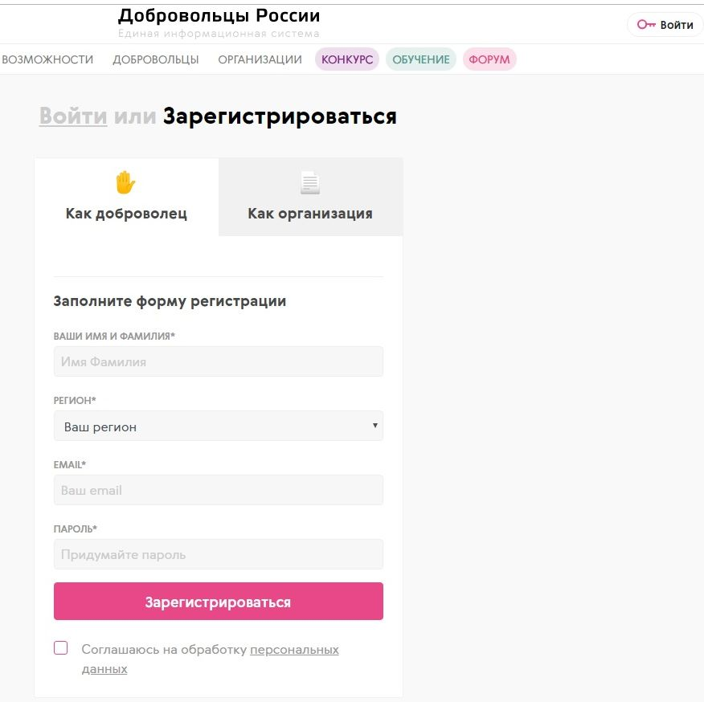

3. На первом этапе регистрации необходимо заполнить 4 поля: фамилия и имя, регион, email и пароль. Ссылка для подтверждения регистрации придет вам в формате уведомления на адрес, указанный при регистрации.
4. Перейдите в личный кабинет для заполнения профиля.
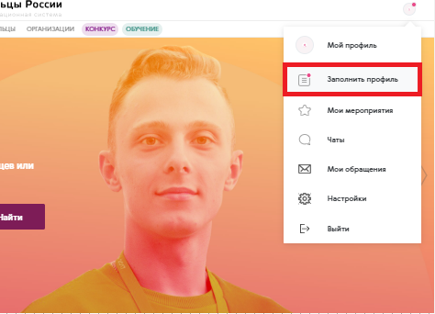

5. На втором этапе регистрации заполните основную информацию:
1) Дата рождения;
2) Пол;
3) Гражданство;
4) Город, населенный пункт;
5) Телефон;
6) Фотография;
7) Фотография специальная. Рекомендуемые требования к фото: Формат - фото на паспорт, размер 3х4 см; снимок — анфас, голова занимает не менее 60% фотографии, без посторонних людей и надписей;
8) О себе. Опишите мероприятия, в которых вы принимали участие с указанием названия мероприятия, периода проведения и функционала; реализованные социальные проекты, участие в деятельности общественных объединений;
9) Интересы и достижения. Опишите ваши хобби, интересы, основные достижения и награды;

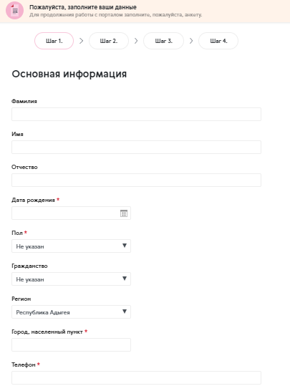
10) Теги. С помощью тегов вы сможете быстрее и проще находить в поисковой выдаче нужную вам информацию о новостях, организациях или возможностях. Укажите те теги, которые соответствуют вашим интересам. Волонтерам культуры необходимо обязательно указать теги «волонтерыкультуры», «искусствоикультура» (пишутся слитно). Количество тегов не ограничено. Для сохранения тега нажмите Enter или пробел.
Добровольцы Алтайского края, зарегистрировавшиеся на портале «Добровольцы России», могут получить персональный документ – книжку волонтера. Чтобы получить печатный вариант, нужно подать заявление в специальном центре или самостоятельно осуществить выгрузку книжки с сайта и заверить ее в центре.
В Алтайском крае работают семь центров выдачи личных книжек волонтера:
1) Баевский многофункциональный культурный центр – с. Баево, ул. Ленина, 39;
2) Многофункциональный культурный центр Залесовского района – с. Залесово, ул. Коммунистическая, 51;
3) Молодежный центр «Родина» – г. Бийск, ул. Социалистическая, 2/1;
4) Краевой Дворец молодежи – г. Барнаул, ул. Юрина, 204в;
5) Центр творческого развития «Ступени» Рубцовского района – г. Рубцовск, ул. Куйбышева, 57;
6) Благовещенский детско-юношеский центр – р.п. Благовещенка, ул. Ленина, 98;
7) Лицей г. Алейска – г. Алейск, ул. Олешко, 68.

Функционал для волонтеров в Единой информационной системе
«Добровольцы России»

Система позволяет пользователям откликаться на возможности, участвовать в мероприятиях и проектах, связанных с волонтерством в сфере культуры. Добровольцы могут выбирать роли (функции в возможностях), получать уведомления, а после завершения возможности оценить ее, тем самым формируя оценку организации.
1. Зайдите в систему и авторизуйтесь.
2. Перейдите в раздел «Возможности», выберите регион, в котором вы хотите найти возможность, используйте календарь возможностей или поиск по названию и по категориям.
3. Перейдите на страницу понравившейся возможности.
4. Выберите подходящую роль и кликните «Посмотреть». В появившемся окне представлена основная информация о роли: дата, время и место проведения мероприятия, описание мероприятия и требования к волонтерам.
Для того чтобы принять участие в мероприятии, кликните «Подать заявку».

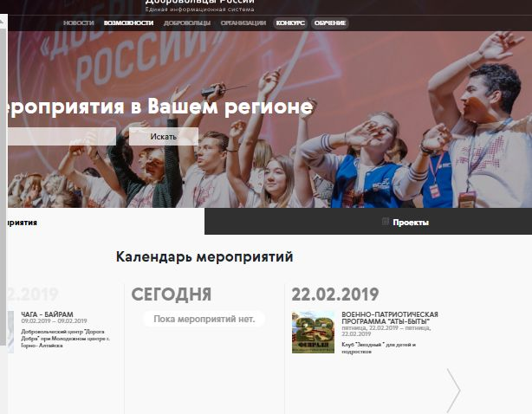
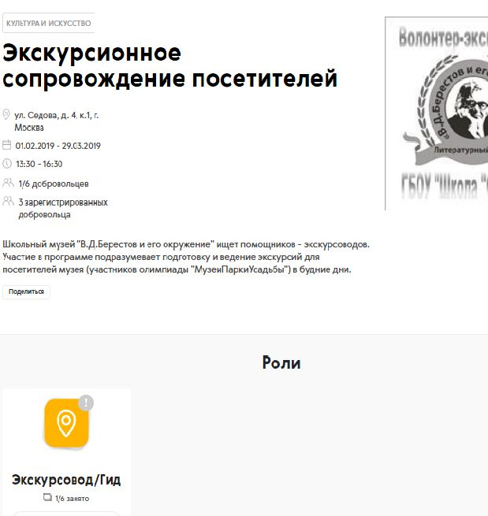

5. Для того чтобы узнать подробную информацию об организаторе возможности, перейдите в раздел «Информация».
6. Если у вас остались вопросы, напишите сообщение в чат организатору.
7. После завершения мероприятия организаторы проставляют часы и оценку волонтеру, которые отображаются в персональном профиле волонтера в электронной волонтерской книжке. Каждая волонтерская книжка имеет ID – уникальный номер добровольца.

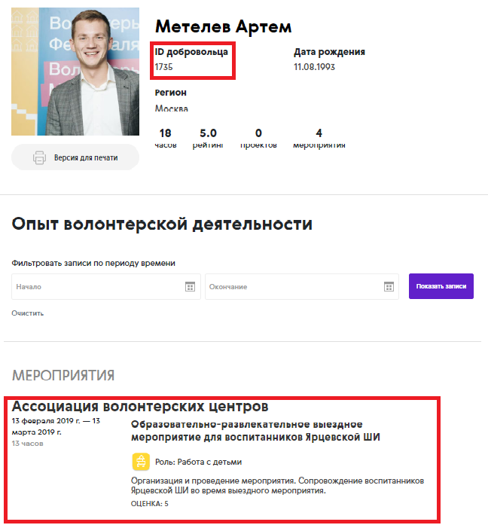

Cодержание

От составителя……………………………………………………...... | 3
Федеральный закон от 11 августа 1995 г. N 135-ФЗ  "О благотворительной деятельности и добровольчестве (волонтерстве)"(извлечение)……………………………………….. | 5
Концепция развития добровольчества (волонтерства) в Российской Федерации до 2025 года (извлечение)………………. | 10
Программа «Волонтеры культуры» федерального проекта «Создание условий для реализации творческого потенциала нации» («Творческие люди») национального проекта «Культура» (извлечение)…………………………………………………………. | 17
Регистрация волонтера в Единой информационной системе  «Добровольцы России»……………………………………………. | 21
Функционал для волонтеров в Единой информационной системе  «Добровольцы России»……………………………………………. | 24

В ПОМОЩЬ РУКОВОДИТЕЛЯМ
КУЛЬТУРНО-ДОСУГОВЫХ УЧРЕЖДЕНИЙ
Информационно-нормативные материалы
выпуск № 18

Составитель
Е.В. Сысоев

Редактор Е.Л. Овчинникова

Ответственный за выпуск Н.А. Кучуева

Вёрстка Е.В. Сысоев

Тираж 20 экз.

КАУ «Алтайский государственный Дом народного творчества»
656043, г. Барнаул, ул. Ползунова, 41
тел. 8 (385-2) 63-39-59
e-mail: cntd@mail.ru

